康模数尔软件技术（上海）有限公司  上海浦东新区东方路1217号  陆家嘴金融服务广场2C  电话：+86 021-50776566  Web: www.cn.comsol.com  E-mail: info.cn@comsol.com | 编译联系人：  王刚  技术总监  gang.wang@comsol.com

COMSOL Multiphysics® 5.0 和App开发器
带来仿真行业变革

从仿真模拟到 App：现在 COMSOL® 用户可以在 COMSOL 中开发定制专业的 App 应用程序，使得更多来自各行各业的研发、设计和制造人员能够受益于强大而精确的多物理场仿真分析。

BURLINGTON, MA (October 31, 2014) – 今天COMSOL 发布了 COMSOL Multiphysics® 5.0版本，对工程仿真市场进行了重新定义。最新的5.0 版本包含大量新增功能，三个新模块，并推出了独具开创性的 App 开发器。在 App 开发器的帮助下，人人都可以通过 App 受益于强大而精确的COMSOL 多物理场仿真分析。在新版本中，COMSOL 用户可自行定制 App 应用程序，供设计和制造部门使用，从而使得他们先进的专业技能在工程实践中得到更为广泛的应用。

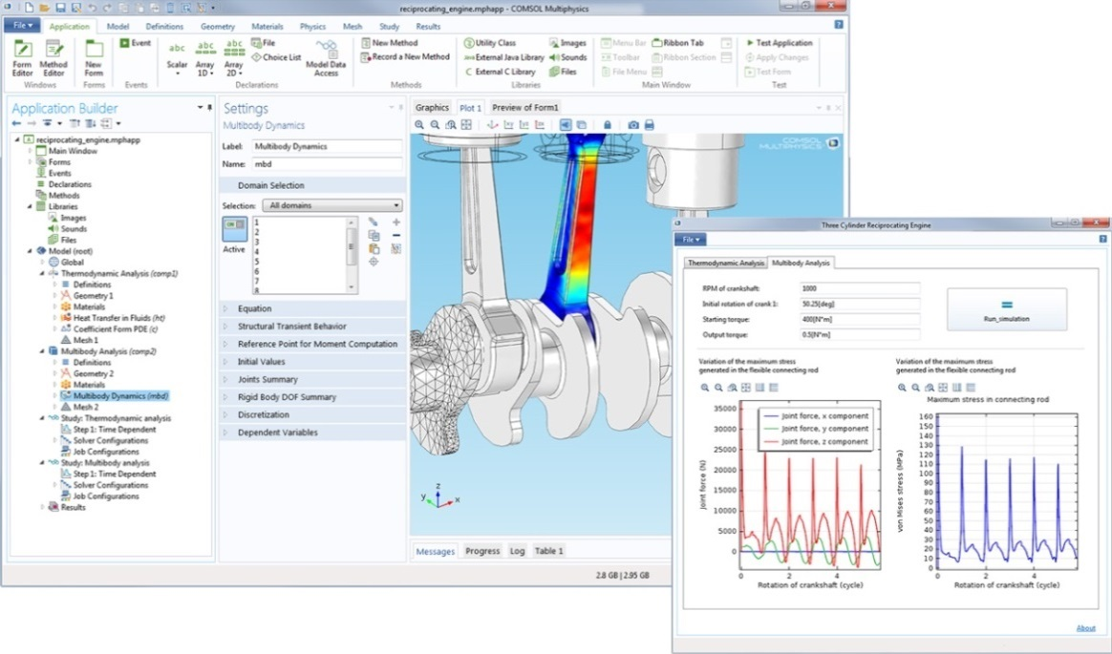
应用App 开发器从建模仿真到 App：将三缸活塞式发动机的仿真模型（左）转化为App （右）
用户只需改变设计参数，就可以运行 App 来分析仿真结果

全面推出App 开发器
通过帮助工程师创建简洁易用的 App 应用程序， App 开发器可以大大提升企业的产品创新设计能力。在 Windows® 版本的 COMSOL Multiphysics 5.0 环境中，App 开发器内部已经包含了开发和运行 App 所需的全部工具。在 App 开发器的桌面环境下，所有 COMSOL Multiphysics 模型都可以被轻松转化为带有自身接口的 App 文件。用户可通过表单编辑器来设计用户界面，同时还可以通过方法编辑器来运行定制化命令。工程专家们可以针对工程实践以及项目要求，轻松定制专业的多物理场仿真 App供同事和客户使用，这些 App 中只需输入必要的专业器件或产品的设计参数。

“App 开发器是我们对仿真模拟未来的愿景，” COMSOL 集团CEO 兼主席 Svante Littmarck 说，“它把研发领域工程专家们的专业技能带给了更多需要的人，通过多物理场仿真的强大功能来推动 生产力发展和技术革新。仿真专家们可以使用 App 开发器自行创建 App 应用程序、并共享给参与产品设计与制造的全体工程人员，这将彻底改变产品的设计过程。”

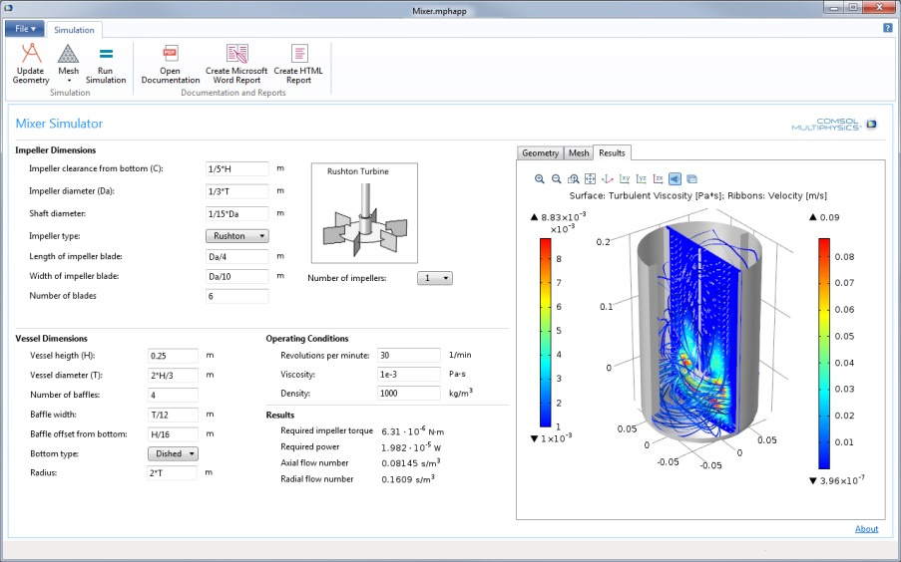
为您的模型开发一个独特的解决方案：湍流搅拌器App
通过 COMSOL Multiphysics 5.0 中的 App 开发器创建

很多 COMSOL 用户都对 App 开发器的发布表示很兴奋，“App开发器将是源于COMSOL 的最大革新，” Prysmian 的仿真建模专家 Massimo Bechis 说，“根据我们的预测，与现有方式相比，通过提供定制化的 App ，我们部门用于向公司其他部门提供仿真计算的时间将减少 30%-40% ，这将同时改变设计和研发部门的工作方式，大大提升工作效率。”

COMSOL年会的参会者都会收到 COMSOL Multiphysics 5.0 的预发布版本，其中已包含 Windows® 版本的App 开发器。

产品库中新增的三个模块
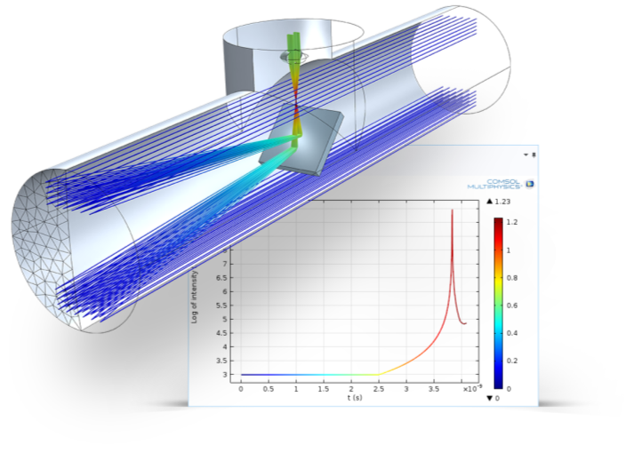

5.0 版本新增了三个模块，即射线光学模块、设计模块，以及 LiveLink™ for Revit®，进一步拓展了 COMSOL Multiphysics 的产品库。“射线光学模块提供了专业用户期待已久的功能，我们很高兴能在这个版本中及时推出这个模块，” COSMOL 产品研发副总裁 Bjorn Sjodin 说。

对于建筑科学、太阳能以及干涉仪领域的工程师而言，新增的射线光学模块是一个业内领先的仿真工具，用于分析电磁波长远小于模型中的最小几何尺寸的系统。“不同于其他用于射线光学建模的仿真软件，”COMSOL 开发工程师 Dan Smith 说，“射线光学模块第一次把多物理场仿真集成到几何光学建模中，这绝对称得上是仿真行业内最尖端的一次革新。”模块的关键特征包含计算变折射率和不变折射率介质中的光线轨迹，以及模拟多色、非偏振和部分相干光。
射线光学模块：高效地模拟电磁波长远小于最小几何尺寸的系统。

设计模块对 COMSOL 产品库中现有的 CAD 功能进行了拓展，除传统的 CAD 导入、几何修补功能外，还新增了放样、圆角、倒角、中型面，以及加厚功能。

此外，COMSOL 还很自豪地推出了 LiveLink™ for Revit® ，它可以帮助 COMSOL 用户接入 Autodesk® 的建筑信息建模软件。有了 LiveLink™ for Revit® 的帮助，用户可以在Autodesk® 的Revit® Architecture 和 COMSOL 之间无缝地同步几何，从而将多物理场仿真融入到建筑设计流程中。

5.0版本的新特征和新功能
COMSOL Multiphysics 5.0版本大幅增强了软件的现有功能，产品库中所包含的超过25 个专业模块都得到了更新和升级，将更好地模拟电气、力学、流体和化工中的各种物理现象。

- 多物理场 - 预定义多物理场耦合包括：焦耳热和热膨胀；电磁感应、微波、激光加热；热应力；热电和压电效应；非等温流；光电元件；等离子体热源；声-结构耦合；热声-结构和气动声学-结构耦合；多孔介质声学和多孔结构耦合；
- 几何和网格 - 现在可以根据导入的网格构建几何，并可通过链接的子序列调用几何子序列；同时提升了大型阵列和 CAD 装配体的处理速度。
- 优化和多功能 - 粒子追踪模块现包含粒子累积、侵蚀和刻蚀功能，且已加入多元分析优化模块。
- 求解和求解器 - 本次更新中大幅优化了 CAD 装配体的模拟功能、支持额外维度、并支持对材料集和用户自定义函数进行扫描；同时改进了求解过程中的探针功能、支持参数化扫描以及在给定间隔内搜寻特征频率功能。
- 材料与函数 - 可以对材料进行拷贝、粘贴、复制以及拖放等操作。当在不同的组件中使用相同材料时，可通过材料链接来链接到全局材料。
- 力学 - 使用结构力学模块模拟几何非线性梁、关节中非线性弹性材料和弹性材料功能。在传热模块中，可以模拟薄层、膜、裂隙和杆，以及低温破坏和平行辐射。声学模块新增了两个高频声波或几何声学的建模方法：射线声学和声扩散。
- 流体 - 支持在管道流模块中自动将管道连接到三维流动域， CFD 模块增加了两个新的代数湍流模型、并增加了湍流风扇和栅板。
- 电气 - AC/DC 模块、RF 模块和波动光学模块都有了由频率和材料控制的自动网格剖分建议，因此可以方便地对无限元和周期性边界进行一键式网格剖分。等离子体模块提供了用于模拟平衡放电的接口。
- 化工 - 化学反应工程模块包含了新的化学接口，可以用作化学反应的材料节点。

关于COMSOL
COMSOL 通过全球21个办公室和经销商网络向广大技术型企事业、研究实验室以及大学提供用于产品设计和研究的仿真软件。旗舰产品 COMSOL Multiphysics® 是一个基于物理系统的建模和仿真软件环境，它的特别优势体现于分析耦合或多物理场现象。各种附加产品将仿真平台扩展到电气、力学、流体，以及化工等应用领域。接口工具可以将COMSOL Multiphysics® 与所有 CAE 市场上的主流工程计算和 CAD 工具相结合。

COMSOL, COMSOL Multiphysics, Capture the Concept, COMSOL Desktop, 和LiveLink 是 COMSOL AB 的注册商标或商标。所有其他商标均属其各自所有者所有，并且 COMSOL 及其子公司和产品并不从属于这些商标的所有者，受其认可，接受其赞助，或获得其支持。有关此类商标所有者的完整信息，请参见： www.cn.comsol.com/trademarks。

